Лепка.
Игрушечная еда из пластилина
Самый популярный материал для лепки — пластилин. Научимся делать еду из пластилина своими руками.
Приготовим вкусный завтрак. Он будет состоять из яичницы, хлеба и сока.
Батон хлеба
Сделать овал из бежевого пластилина. Зубочисткой разметить на нем диагональные насечки.
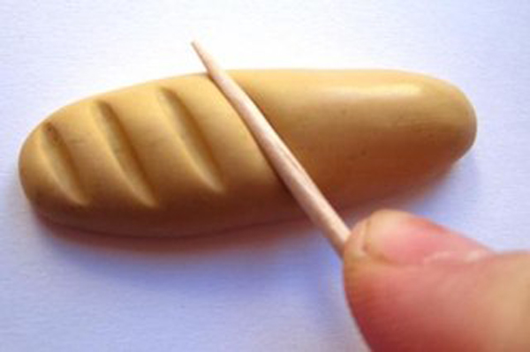
Яичница
Сделать плоский белый круг с неровными краями. На него приклеить желтый кружок меньшего размера.
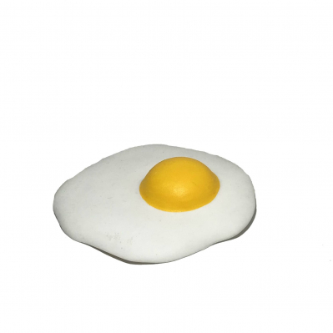

Чашка чая
Слепить чашку чая из пластилина произвольного цвета. Чашка будет в форме цилиндра. Взять коричневый цвет и слепить плоский блин это и будет чай, положить его на верхнюю часть чашки.
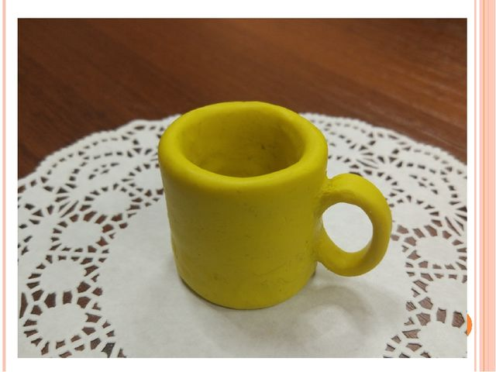

Лепка фастфуда
Гамбургер
Скатайте светло-коричневый шарик, чтобы получилась пышная булочка. Разрежьте ее стекой на две части.
На нижнюю половинку хлеба нужно накладывать слои гамбургера. Слепите котлетку из темно-коричневого пластилина. Сделайте ее фактурной с помощью стеки.
Слепите 2 листка зеленого салата.
Слепите помидор.
Кусок сыра получится из желтого пластилина, сделайте на нем поры стекой.
Соберите большой бутерброд: сначала салат, потом котлету, помидор и сыр, салат. Накройте заготовку второй половинкой булочки.
Придавите поделку пальцами, чтобы все продукты хорошо склеились.
Украсьте гамбургер семенами кунжута. Для этой миссии подойдет белый или желтый пластилин.
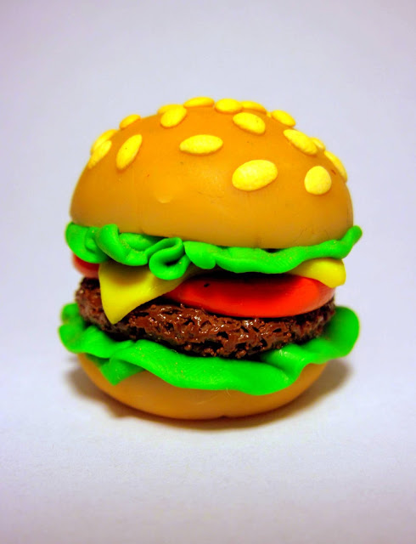

Сладкий стол

Все дети обожают сладости, поэтому им понравятся игрушечные конфеты, пирожные и другие угощения. Все эти кондитерские изделия можно изготовить как из соленого теста, так и из глины и пластилина.
Пирожное с воздушным кремом
Нужно взять полимерную глину белого, коричневого, красного и розового цвета. Из коричневого цвета лепят таблеточку — это будет бисквитная основа. Из белого материала нужно скрутить длинную вермишель — это сладкий белковый крем. Далее уложить ее на пирожное, чтобы получилась красивая горка. Для украшения готового пирожного из красного пластилина делают вишенки, из цветного и белого пластилина — кондитерскую посыпку.
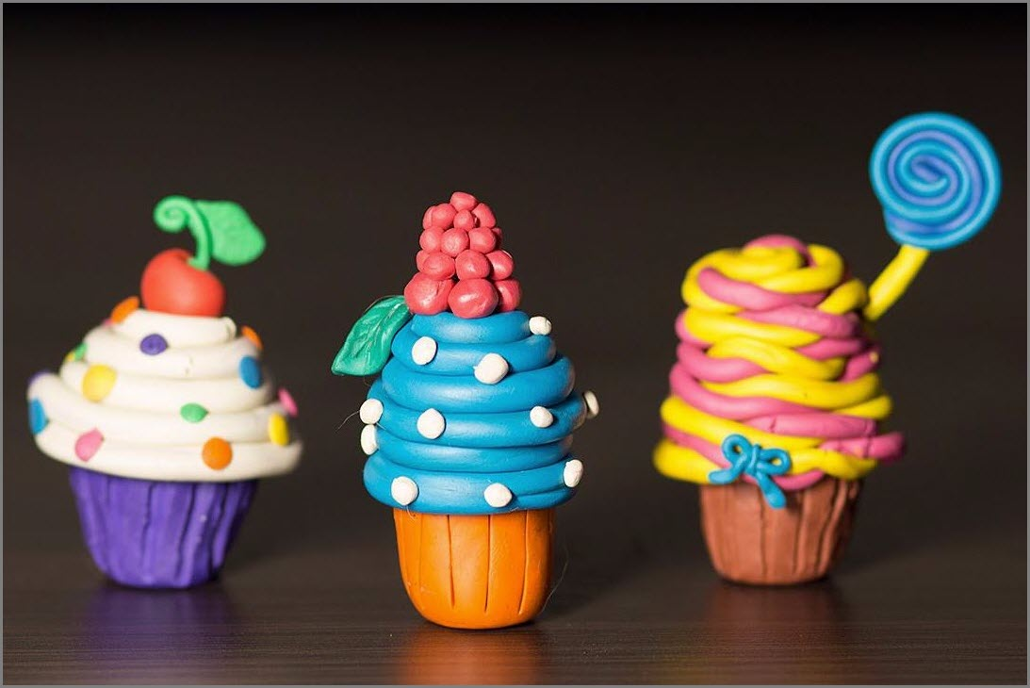

Конфеты на палочке
Чтобы слепить яркие леденцы, возьмите несколько кусочков пластилина контрастных цветов. Вытяните длинные нити из пластилина и скрутите их вместе. Скрутите теперь спираль в форме кружочка. Можно также просто соединить две разноцветные полоски, не скручивая их. Тогда получится еще один красивый леденец. Закрепите полученные карамельки на зубочистках или палочках от мороженного.
